附件2

活动参与指南

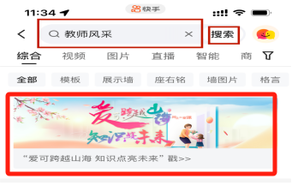**第一步打开小红书、快手App**：

首页点击右上方“**搜索**”图标，输入关键词“**教师风采**”参与活动。

**第二步进入活动页面**：

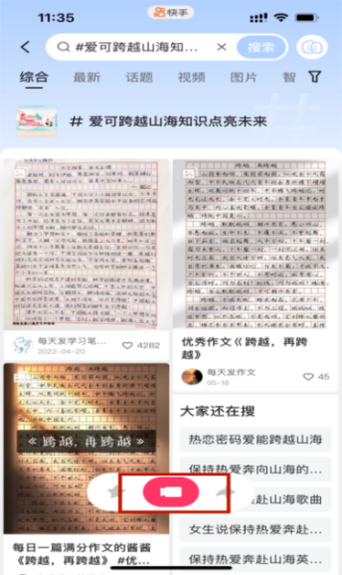在活动页面中，点击“**点击此处上传视频**”，您将被引导至相关话题页面。

**第三步发布视频：**

在话题页面中点击发视频“按钮”，进入拍摄页面。

您可以选择从相册中编辑好的作品，按照以下格式填写文案：“学校＋老师姓名＋话题”。

**第四步：上线与分享**

提交后，您的视频将进入审核阶段。

审核通过后，您可以通过搜索您的姓名找到作品并分享给朋友，点亮星光之旅！